Insugherata: gli accessi “non ufficiali” della Trionfale
La sensazione che si prova entrando nella Riserva dagli accessi “non ufficiali” (ben cinque su sei!) è sempre la stessa: una sorta di disagio perché non si capisce bene se l’ingresso è consentito, vietato o più semplicemente tollerato. E poi quell’ impressione di trascuratezza e abbandono degli ingressi che altro non sono che polverosi sentieri: anche se poi, dopo aver percorso qualche centinaio di metri, ci si ritrova in un ambiente splendido e unico nel suo genere.
Via Conti è una stretta e lunga strada in discesa; il tratto finale, tra casupole, orti e garage, ha una pendenza da “fuoristrada”. L’ accesso alla Riserva è un sentiero sulla sinistra del piccolo piazzale asfaltato, in parte ostruito da una grande trattore di colore giallo: non ci sono cartelli né tabelle. Da questo accesso è possibile scendere in direzione del grande bosco di sughere attraversato dal fosso dell’ Insugherata (ma Robin Hood tornerà sull’ argomento quando ispezionerà il fosso). Da via Conti è possibile spostarsi in via delle Benedettine dove, dal locale Circolo Ippico, i residenti entrano nella Riserva. Qui il paesaggio è decisamente più bello e lo sguardo può spaziare sulla grande distesa di ginestre in fiore; tra l’erba alta, appena visibile, una tabella in legno di Roma Natura è stata piazzata su una bassa collina. Chi entra da Via delle Benedettine può scendere verso il fosso e la grande piana che conduce alla zona umida.
Via Taverna è una traversa di Via Trionfale a poche centinaia di metri da Via Cortina d’ Ampezzo: lungo la strada che scende ai grandi condomini, di fronte ad una vasta area incolta (si dice, un tempo, proprietà del Comune) c’ è l’ingresso con il sentiero che scende alla Rimessola con il solito cancello abbattuto: anche qui non ci sono cartelli e tabelle.
Oliviero, un vecchio toscano trapiantato a Roma, riferisce una voce che da un po’ di tempo gira nel quartiere: sembra che l’area con l’accesso all’ Insugherata sia stata acquistata da un privato che intende chiudere definitivamente il sentiero. Il malumore dei residenti è tangibile: tutti lamentano lo stato di degrado e l’abbondono della zona che si va trasformando in un vero e proprio deposito di vecchie auto. Qualcuno ha cercato di tagliare l’erba e fare un po’ di pulizia, ma con scarsi risultati.
Tornando per Via Cortina d’ Ampezzo, sulla sinistra tra i bei palazzi signorili, uno spicchio di bosco è stato recintato e i cartelli di Roma Natura, affiancati ai soliti cartelli di ‘proprietà privata’ ci avvisano che anche quella è Riserva: la zona è videocontrollata.
Chissà se le telecamere vigilano sulle sughere del parco o più semplicemente sulla privacy dei residenti!
A Robin Hood non resta che controllare l’ unico “accesso ufficiale principale”: quello di Via E. Castagnola.
Robin Hood

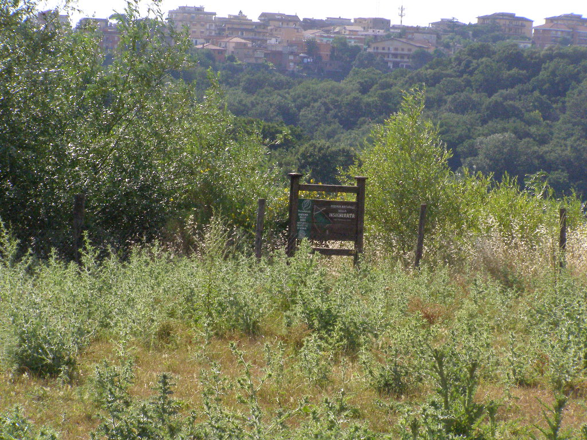 | 